SISTEMA DE INFORMAÇÃO E DIAGNÓSTICO

É expressamente proibido qualquer tipo de intervenção em Área de Preservação Permanente.
Fica proibida a implantação de novos criadouros comerciais de crocodilo-do-nilo (Crocodilus niloticus) em todo o Território Brasileiro a partir da data da publicação da Portaria Nº 102/1998 do IBAMA no D. O. U. (15/07/1998), conforme disposto no Art. 19 desta Portaria.
Deverá ser observada rigorosamente a formatação deste formulário, não sendo permitida qualquer inclusão, exclusão ou alteração de campos, sob pena de não aceitação do documento.
Enquadramento: Criação de fauna silvestre nativa e/ou exótica para fins comerciais ou de subsistência: Ave e/ou Réptil de médio e/ou pequeno porte em ambiente não aquático, semi-confinados ou confinados.

Descrever a atividade desenvolvida:..............................................................................
......................................................................................................................................................
Número máximo de cabeças (NC): _________
Área de confinamento de animais (m²) _______
Nº do documento referente à Autorização para a Criação de Fauna Silvestre, expedida pelo Núcleo de Fauna (NUFAU) do IEMA:....................................................
- Informações GERAIS
Representante Legal
Nome:..............................................................................................................................................
Telefone para contato: (....... ) ........................................
E- mail:............................................................................................................................................
Razão Social
Nome:..............................................................................................................................................
Nome Fantasia: ..............................................................................................
CNPJ/CPF: ..............................................................................................
Endereço:........................................................................................................................................
..............................................................................................................................................
Nº ......................... Bairro .....................................................................................................
Cidade: ............................................ CEP: ...............................Tel: (..........)..................................
Responsável Técnico
Nome:..............................................................................................................................................
Nº da ART (elaboração) .................................. Nº da ART (execução) .........................................
E-mail:.............................................................................................................................................
Endereço para Correspondência: ..................................................................................................
.........................................................................................................................................................
Telefone para contato: (.....) ..................................

- Características da Área
II.1. Localização:
Zona Urbana Zona Rural
Inserida em área:
Industrial Residencial Comercial Mista
Outra. Especificar: ...................................................................................................................
II.2 Há residência(s) de terceiros no entorno (raio de 100m) do empreendimento?
Sim Não
II.3 A área está inserida em Unidade de Conservação (UC) ou em sua Zona de Amortecimento?
Sim
Nome da Unidade de Conservação: ..............................................................................................
Nº do documento referente à anuência (se aplicável): .....................................................
Não
II.4 O empreendimento ocupa Área de Preservação Permanente (APP), assim definida pela Lei Federal 12.651/12?
Deve-se considerar toda e qualquer estrutura e unidade, mesmo que de apoio, como área do empreendimento, observando especialmente a localização de topos de morros, rios, córregos, riachos, nascentes, lagoas, reservatórios, praias e estuários.
Sim. Tipo de APP: ................................................... Tamanho da área ocupada: ............(m²).
O que está em APP? .........................................................................................................
Não.
* A área da atividade não deve corresponder a APP, excetuam-se somente os casos de interesse social e Utilidade pública previstos na Lei Federal nº 12.651/12 (artigo 3º, incisos VIII e IX), devidamente comprovados, situação em que deverá ser formulada consulta ao IEMA, acompanhada de proposta de Medida Compensatória pela utilização de tal área. Quando localizado em áreas a montante de captação de água a construção deve garantir a preservação da citada captação.
II.5 Se a resposta do item anterior for NÃO, existe corpo hídrico no entorno até 100 m?
Sim. Especificar o tipo: .................................................................. Distância: ...............( m).
Não
II.6 Haverá supressão de vegetação?
Sim
Nº do documento referente à autorização expedida pelo IDAF: ....................................................
Não
II.7 . Descrever o tipo de vegetação no entorno da atividade (pastagens, fragmentos de mata/floresta, plantações (café, hortaliças, etc.): ...........................................................................
.........................................................................................................................................................
Não possui.

- Coordenadas UTM Do perímetro da ÁREA ÚTIl DA ATIVIDADE
- Coordenadas dos vértices da Poligonal (mínimo de 04 pontos):
UTM (N): .............................................. UTM (E): ...............................................
UTM (N): .............................................. UTM (E): ................................................
UTM (N): ............................................... UTM (E): ................................................
UTM (N): ............................................... UTM (E): ................................................
UTM (N): ................................................ UTM (E): ................................................
UTM (N): ............................................... UTM (E): ................................................
Obs: O Datum utilizado deverá ser o WGS84 e coordenadas em UTM

- Informações sobre A ATIVIDADE
IV.1 Fase do empreendimento:
Planejamento Instalação Operação.
Previsão de início da operação: ...................................................
Data de início da atividade: ...........................................................................................................
IV.2 Nº de empregados: ................................................
IV.3 Quantidade média de animais vendidos/destinados: .....................animais/mês.
IV.4 Estrutura para o controle de fuga instalados: ........................................................................
.........................................................................................................................................................
IV.5 Característica da área útil..
Áreas descobertas Áreas Cobertas Área ................m².
Tipo de pavimentação:
Terra batida (sem pavimentação). Área .......................... m².
Paralelepípedo/ bloquete/ pavi-s ou similares. Área ..................... m².
Asfalto. Área ......................... m².
Outra:Especificar: .................................................................................Área ................... m².

IV.6 Possui Cadastro Técnico Federal (CTF) junto ao IBAMA:
Sim Não

- FONTES DE ABASTECIMENTO DE ÁGUA
OBS.: Indicar todas as fontes efetivamente utilizadas.
Finalidade de uso da água: ..........................................................................................................
Consumo de água: ............................m³/dia.
Rede Pública. Informar nome da Concessionária / Empresa: .............................
Poço(s). Informar: Tipo: .................. Quantidade: ...........................
Reservatórios, represas ou barragens. Nº da licença/autorização: ................................
Curso d’ água (rios, córrego e riachos). Nome: ........................................................................
Lago/lagoa. Nome: ....................................................................................................................
Captação de água pluvial.
Reutilização do processo produtivo.
Nascente.
Outros. Especificar: ...................................................................................................................
Outorga para uso de recurso hídrico.
Federal Estadual
Nº do documento .................................................................
Certidão de dispensa de outorga
Federal Estadual
Nº do documento .................................................................
Não passível atualmente de outorga ou dispensa: realiza captação de águas subterrâneas, pluviais, não utiliza recurso hídrico diretamente para abastecimento próprio e não realiza lançamento de efluentes em corpos de água (serviços disponibilizados pela concessionária de água e esgoto).

VI. FONTES DE GERAÇÃO DE EFLUENTES
VI.1 Há geração de Efluentes domésticos (esgoto sanitário)?
Sim Não
VI.1.1. Descrever o tipo de Tratamento para os Efluentes Domésticos gerados no empreendimento: ..................................................................................................................................................................................................................................................................................................................
VI.1.2 Onde se dá o lançamento do efluente doméstico tratado:
Rede Esgoto
Rede Pluvial Deverá possuir a Anuência para tal lançamento
Corpo hídrico. Especificar:........................................................................................................
Outro. Especificar:.....................................................................................................................
VI.1.3 Se aplicável, Portaria de Outorga nº ........................................................
Processo de Outorga nº: ...................................................
Não se aplica.
VI.1.4 Se aplicável, informar a periodicidade da Manutenção do sistema de tratamento:..............................
VI.1.5 Se aplicável, informar o nome da empresa responsável pela Coleta, Transporte e Destinação final dos resíduos sólidos provenientes da limpeza / manutenção do sistema de tratamento: ..................................................................................................................................................................................................................................................................................................................
Nº da Licença Ambiental: ...............................................................................
VI.2 Há geração de efluentes industriais (lavagem de equipamentos, utensílios, pátios e afins) na atividade em questão ?
Sim Não

VI.2.1 Descrever o sistema de Tratamento para os efluentes industriais gerados no empreendimento:
.........................................................................................................................................................
VI.2.2 Onde se dá o lançamento do efluente final (tratado):
Rede Esgoto Deverá possuir a Anuência para tal lançamento
Rede Pluvial Deverá possuir a Anuência para tal lançamento
Corpo hídrico. Especificar:........................................................................................................
Outro. Especificar:.......................................................................................................................
VI.2.3 Se aplicável, Portaria de Outorga nº ........................................................
Processo de Outorga nº: ...................................................
Não se aplica.
VI.2.4 Informar a periodicidade da Manutenção do sistema de tratamento:...................................................
VI.2.5 É realizado monitoramento do efluente?
Sim. Indicar a freqüência: .............................................
Não
VI.2.6 Informar a (s) Empresa(s) Responsável (is) para coleta, transporte dos resíduos sólidos provenientes da limpeza / manutenção do sistema de tratamento industrial: .....................................................................................................................................................................................................................................................................................................
Nº da Licença Ambiental: .............................................................

VII. GERENCIAMENTO DE RESÍDUOS

Apresentar estudo sucinto que contemple os resíduos gerados na atividade, tendo como referência as tabelas e diretrizes abaixo:
- Dos responsáveis por cada etapa do gerenciamento de resíduos sólidos ...............................................................................................................
- Das ações preventivas e corretivas a serem executadas em situações de gerenciamento incorreto ou acidentes ................................................................................................................
- Das metas e procedimentos relacionados à minimização da geração de resíduos sólidos, sua reutilização e reciclagem .................................................................................................................
- Das medidas saneadoras dos passivos ambientais relacionados aos resíduos sólidos .....................................................................................................................

Tabela de referência
MÊS:
Tipo de resíduo gerado (I) | Classe do resíduo | Quantidade de Resíduo Gerado | Quantidade de resíduo armazenado temporariamente na empresa | Quantidade de resíduo destinado | Forma de Acondicionamento (II) | Forma de Estocagem (III) | Destino (IV)  Nome da empresa | Comprovante de destinação  (nº da nota fiscal)  Nome da empresa

Exemplos: adapte à realidade da atividade
(I) Tipo de resíduo | (II) Acondicionamento | (III) Armazenamento | Destino (IV)
Òleo usado | Bombonas | Bacia de contenção | Empresa licenciada XXX
Pó de serra com óleo | Especificar | Baias de armazenamento | Empresas licenciada XXX
Resíduos de madeira | Especificar | Baia de armazenamento | Especificar
Sedimentos SSAO | Bombonas | Local impermeabilizado  e coberto | Empresas licenciada XXX
Embalagens contaminadas | Fardos | Local impermeabilizado e coberto | Reciclagem  Empresa xxx
Outros resíduos (Especificar) | Outros (especificar) | Outros (especificar) | Outros (especificar)

VII.1 Informar a (s) Empresa(s) Responsável (is) para coleta, transporte dos resíduos perigosos: .........................................................................................................................................................
Nº^{(s)} da Licença(s) Ambiental Vigente: ......................................................................................

VII.2 Informar a (s) Empresa(s) Responsável (is) para destinação final dos resíduos perigosos:
........................................................................................................................................................
Nº^{(s)} da Licença(s) Ambiental Vigente: ..........................................................................................
□ Não há geração de resíduos perigosos

Tabela de referência
VII.1 RESÍDUOS NÃO PERIGOSOS GERADOS NA ATIVIDADE
Tipo de resíduo | (1). Acondicionamento | (2). Armazenamento | (3). Destinação
- Dejetos dos animais (urina e esterco).
- Restos de ração.
- Animais mortos.
- Resíduos domésticos, de varrição e administrativos.
- Resíduos recicláveis (Papéis, papelões, plásticos, vidros, borrachas, etc).
- Outros. Especificar:

OBS: Indicar os nºs conrrespondentes aos tipos de acondicionamento, armazenamento e destinação realizados no local. Pode ser indicado mais de um nº por tipo de resíduo.

Acondicionamento:  (0) Não há geração  (1) Tonéis  (2) Bombonas  (3) Sacolas  (4)Tambor 200L  (5) Big Bags  (6) Outro. Especificar:...........  .............................................. | Armazenamento:  (0) Não há geração  (1) Com cobertura  (2) Piso impermeabilizado  (3) Bacia de Contenção  (4) Outro. Especificar:..........  ............................................... | Destinação:  (0) Não há geração  (1) Empresa licenciada para coleta e transporte  (2) Reciclagem  (3) Reaproveitamento  (4) Unidade de compostagem  (5) Doação/ Venda para terceiros  (6) Coleta Pública  (7) Outro. Especificar: ...............  ...................................................
*É vedada a queima a céu aberto de material potencialmente poluidor conforme Decreto Estadual nº 2299-N de 09/06/1986

VII.3 Informar a (s) Empresa(s) Responsável (is) para coleta, transporte dos resíduos: .........................................................................................................................................................
Nº^{(s)} da Licença(s) Ambiental Vigente: ...........................................................................................

VII.4 Informar a (s) Empresa(s) Responsável (is) para destinação final dos resíduos:
.........................................................................................................................................................
Nº^{(s)} da Licença(s) Ambiental Vigente: ..........................................................................................

VII.5 Informar se existe na área uma central de estocagem temporária de resíduos sólidos e suas condições construtivas (condição do piso, cobertura, sistema de segregação de resíduos) ...................................................................................................................................................

□ Não há geração de resíduosApresentar informações sobre a área de armazenamento temporário de resíduos sólidos (marque com “x” a(s) opção(ões) correspondente(s) e responda o(s) questionário(s) equivalente(s) à(s) alternativa(s) marcada(s)):
- Área de armazenamento temporária de restos inservíveis:
- Localização: ( )setor independente; ( )dentro do galpão produtivo; ( )outro – descrever: ____________________________________________________________________________________________________________________________
- Lateral: ( )totalmente fechada; ( ) parcialmente fechada – barreira física de contenção no entorno; ( )parcialmente aberta – barreira física de contenção parcial; ( ) aberta;
- Cobertura: ( )parcial; ( )total; ( )sem cobertura.
- Piso: ( ) cimentado; ( ) solo exposto; ( )outro - descrever: ____________________________________________________________________________________________________________________________

- Área de armazenamento temporário de resíduos Classe II:
- Tipo de resíduo(s) armazenado(s): __________________________________________________________________________________________________________________________________________________________________________________________
- Localização: ( )setor independente; ( )dentro do galpão produtivo; ( )outro – descrever: __________________________________________________________________________________________________________________________________________________________________________________________
- Possui sistema de contenção? ( ) sim; ( ) não.
Capacidade do sistema de contenção (L):__________________________________ ;
- Lateral: ( ) totalmente fechada; ( ) parcialmente fechada – barreira física de contenção no entorno; ( )parcialmente aberta – barreira física de contenção parcial; ( ) aberta;
- Cobertura: ( )parcial; ( )total; ( )sem cobertura.
- Piso: ( ) Impermeabilizado; ( ) concretado; ( )solo exposto; ( ) Outro:_______________________________________________________________________________________________________________________
- Demais áreas de armazenamento temporário de resíduos sólidos:
- Tipo(s) de resíduo(s) armazenado(s): __________________________________________________________________________________________________________________________________________________________________________________________
- Localização: ( )setor independente; ( )dentro do galpão produtivo; ( )outro – descrever: ____________________________________________________________________________________________________________________________
- Lateral: ( )totalmente fechada; ( ) parcialmente fechada – barreira física de contenção no entorno; ( )parcialmente aberta – barreira física de contenção parcial; ( ) aberta;
- Cobertura: ( )parcial; ( )total; ( )sem cobertura.
- Piso: ( ) cimentado; ( ) solo exposto; ( )outro - descrever: ____________________________________________________________________________________________________________________________
VIII. ROTEIRO DE ACESSO
Informar as principais vias de acesso e pontos de referência:

VIII. ROTEIRO DE ACESSO
Apresentar foto aérea - indicando, em um raio de 500 (quinhentos) metros, a situação de ocupação da área (habitação, serviço público, arruamento, atividades produtivas locais e outros), recursos florestais, bem como, deverá constar todos os recursos hídricos (nascentes, lagos, lagoas, rios, córregos...)

Poderão ser utilizadas imagens do ORTOFOTOMOSAICO (I3Geo) disponibilizadas no endereço eletrônico do IEMA (www.meioambiente.es.gov.br).

ESTE TÓPICO DEVERÁ CONSTAR EM ANEXO AO PRESENTE DOCUMENTO
X. RELATÓRIO FOTOGRÁFICO
(detalhado e de fácil visualização) com data, devendo ilustrar as seguintes situações:

  - Localização do empreendimento identificando a frente, fachada ou entrada principal e seu entorno;
  - Identificação do interior da área;
  - Sistemas de tratamento dos efluentes gerados;
  - Local de armazenamento dos resíduos gerados na atividade;
  - Outros controles adotados.

Informamos ainda que:

Nada mais existe a declarar

Declaramos o que consta em anexo
Anexo (Informações Complementares) *
_____________________________________________________________________________________________________________________________________________________________________________________________________________________________________________________________________________________________________________________________________________________________________________________________________________________________________________________________________________________________________________________________________________________________________________________________________________________________________________________________________________________________________________________________________________________________________________________________________________________________________________________________________________________________________________________________________________________________________________________________________________________________________________________________________________________________________________________________________________________________________________________________________________________________________________________________________________________________________________________________________________________________________________________________________________________________________________________________________________________________________________________________________________________________________________________________________________________________________________________________________________________________________________________________________

Data: ........./........../.........

_______________________ __________________________ Responsável técnico Representante Legal

ATENÇÃO: Todas as páginas deste documento deverão ser assinadas.

Os Sistemas de Informação e Diagnóstico (SIDs) são roteiros sistematizados de caracterização do empreendimento que visam fornecer uma visão panorâmica dos procedimentos de controle ambiental implantados na atividade e fornecem informações acerca das ações de gerenciamento de resíduos e manutenção preventiva de equipamentos de controle. No entanto, pela multiplicidade de arranjos produtivos encontrados nas empresas prestadoras de serviços e fabricantes de produtos, é impraticável criar um sistema de diagnóstico que contemple todas as possibilidades de controle de geração de efluentes gerenciamento de resíduos. Nesse sentido, o SID deverá ser complementado com informações pertinentes e relevantes quanto a aspectos não contemplados nos campos acima.

Plano de manutenção
- Explicitar, caso não tenha sido contemplado nos campos acima, periodicidade, responsável e procedimentos a ser adotado para a manutenção dos sistemas de controle implantados.

Fluxograma do processo produtivo

- Elaborar fluxograma do processo produtivo, evidenciando as possibilidades de geração de efluentes e resíduos sólidos e seus respectivos controle e gerenciamento.

Documentação complementar

- Projetos e dimensionamentos dos controles implantados e respectivo ART.

- Todas as constatações realizadas e que sejam disponibilizadas no SID devem ser referenciadas com respectivo registro descritivo/fotográfico, preferencialmente em formato de tabela, conforme modelo abaixo.

Tabela exemplificativa

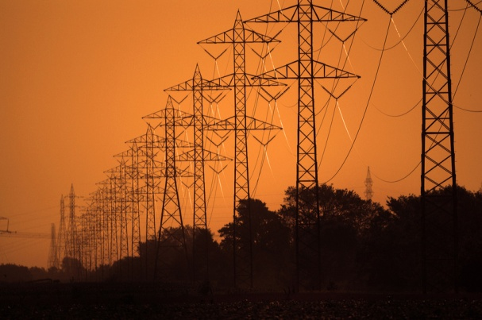 | 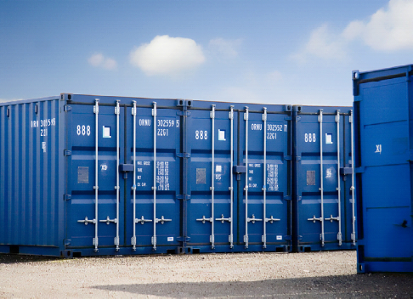
Foto 01: Características da área... | Foto 02: Área de armazenamento....
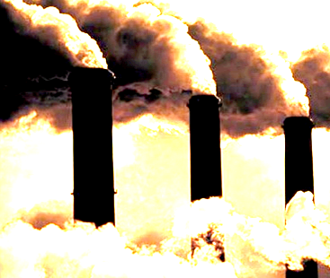 | 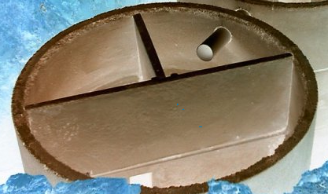
Foto 03: Emissões ... | Foto 04: Controles...
... | ...

